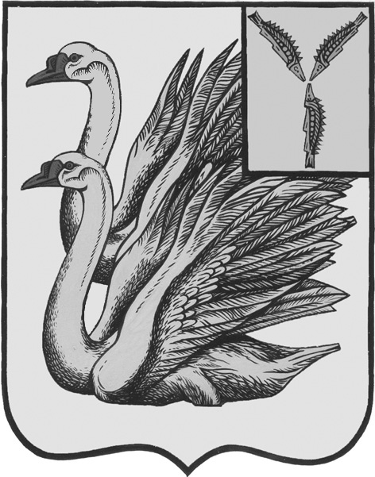
АДМИНИСТРАЦИЯ
КАЛИНИНСКОГО МУНИЦИПАЛЬНОГО РАЙОНА
САРАТОВСКОЙ ОБЛАСТИ

П О С Т А Н О В Л Е Н И Е

от 17 августа 2022 года №1065

г. Калининск

О внесении изменений в постановление
администрации Калининского
муниципального района Саратовской
области от 16.07.2021 года № 779
(с изм. от 19.01.2022 года № 56)

В соответствии с Федеральным Законом от 06.10.2003 года №131-ФЗ «Об общих принципах организации местного самоуправления в Российской Федерации», руководствуясь Уставом Калининского муниципального района Саратовской области, ПОСТАНОВЛЯЕТ:

1. Внести в постановление администрации Калининского муниципального района Саратовской области от 16 июля 2021 года № 779 «Об утверждении муниципальной программы «Обеспечение жильем молодых семей на территории Калининского муниципального района Саратовской области на 2022-2024 годы» с изменениями от 19.01.2022 года №56 следующие изменения:
1.1. Исключить из паспорта программы из раздела «Основания для разработки программы» слова: «Постановлением Правительства Саратовской области от 20 октября 2014 года №590-п «О порядке предоставления из областного бюджета субсидии бюджетам муниципальных районов, городских округов области на обеспечение жильем молодых семей и условиях ее расходования».
2. Начальнику управления по вопросам культуры, информации и общественных отношений администрации муниципального района Тарановой Н.Г. разместить настоящее постановление на официальном сайте администрации Калининского муниципального района Саратовской области в сети «Интернет».
3. Директору - главному редактору МУП «Редакции газеты «Народная трибуна» Сафоновой Л.Н. опубликовать настоящее постановление в районной газете «Народная трибуна», а также разместить в информационно-телекоммуникационной сети «Интернет» общественно-политической газеты Калининского района «Народная трибуна».
4. Настоящее постановление вступает в силу после его официального опубликования (обнародования).
5. Контроль за исполнением настоящего постановления возложить на первого заместителя главы администрации муниципального района Кузину Т.Г.

Глава муниципального района В.Г. Лазарев

Исп.: Лазарева С.Г.

